**МИНИСТЕРСТВО ОБРАЗОВАНИЯ И НАУКИ РОССИЙСКОЙ ФЕДЕРАЦИИ**

Федеральное государственное автономное образовательное учреждение высшего профессионального образования

**НАЦИОНАЛЬНЫЙ ИССЛЕДОВАТЕЛЬСКИЙ ТОМСКИЙ ПОЛИТЕХНИЧЕСКИЙ УНИВЕРСИТЕТ**

ИШИТР, ОАР

15.03.06 «Мехатроника и робототехника»

**«Разработка алгоритмов управления рулевой рейки для беспилотного транспортного средства»**

Курсовой проект

По дисциплине Междисциплинарный проект



|  |  |  |  |  |
| --- | --- | --- | --- | --- |
| Выполнил студент | гр.8Е02 | _______ | _________ | Сокуров Р.Е. |
|  |  | Подпись | Дата | ФИО |
|  |  |  |  |  |

|  |  |  |  |  |  |
| --- | --- | --- | --- | --- | --- |
| Проверил | | доцент ОАР | _______ | _______ | Тырышкин А.В. |
|  | Должность | | Подпись | Дата | ФИО |
|  |  | |  |  |  |

Томск – 2024

УТВЕРЖДАЮ

Руководитель ООП

____________ ФИО руководителя ООП

«___»_________2024 г.

**ИНДИВИДУАЛЬНОЕ ЗАДАНИЕ НА КУРСОВОЙ ПРОЕКТ**

**Тема «Разработка алгоритмов управления рулевой рейки для беспилотного транспортного средства»**

**1. Перечень работ (заданий), подлежащих выполнению:**

|  |
| --- |
| Анализ актуальности проекта |
| Обзор существующих решений |
| Техническое задание |
| Расчёт характеристик электропривода рулевой рейки с ЭМУР |
|  |
|  |
|  |

**2. Перечень отчетных материалов и требования к их оформлению:**

|  |
| --- |
| Пояснительная записка в формате WORD |
|  |
|  |
|  |
|  |
|  |
|  |
|  |
|  |

Руководитель УИРС/НИРС

________________________ _________________ .

(должность) (подпись) (Ф. И. О.)

Задание принял к исполнению

студент гр._  (подпись) (Ф. И. О. обучающегося)

«___» _________ 20___г.

**Актуальность**

Беспилотные автомобили являются одной из самых актуальных и перспективных тем в автомобильной индустрии. Они представляют собой транспортные средства, которые способны перемещаться без участия водителя.

По последним прогнозам, Boston Consulting Group (BCG), всего через 10 лет общий объем рынка беспилотных машин может составить около $42 млрд. Ожидается, что доля беспилотных автомобилей в общей структуре мировых продаж достигнет отметки в 12–13%. Иными словами, на рынок будет выпущено около 14 млн беспилотных автомобилей. 500 тыс. из них будут полностью автономными. McKinsey Global Institute еще более оптимистичен в своих прогнозах, полагая что общая доля беспилотных машин (как полностью автономных, так и полуавтономных) к 2025 году достигнет 15–20% [1], но в распоряжении Правительства РФ говорится о 10-15% к 2035 году [3].

Актуальность беспилотных автомобилей объясняется несколькими факторами. Во-первых, они могут значительно повысить безопасность на дорогах. Около 90% аварий на дорогах вызваны ошибками водителей [2], и беспилотные транспортные средства, оснащенные передовыми системами безопасности и алгоритмами управления, могут снизить вероятность возникновения аварийных ситуаций.

Основные проблемы внедрения технологий автономности включают в себя отсутствие в настоящее время в Российской Федерации ряда критичных электронных компонентов 2-го и 3-го уровней [3]. Уровни автономности описаны на следующем рисунке:

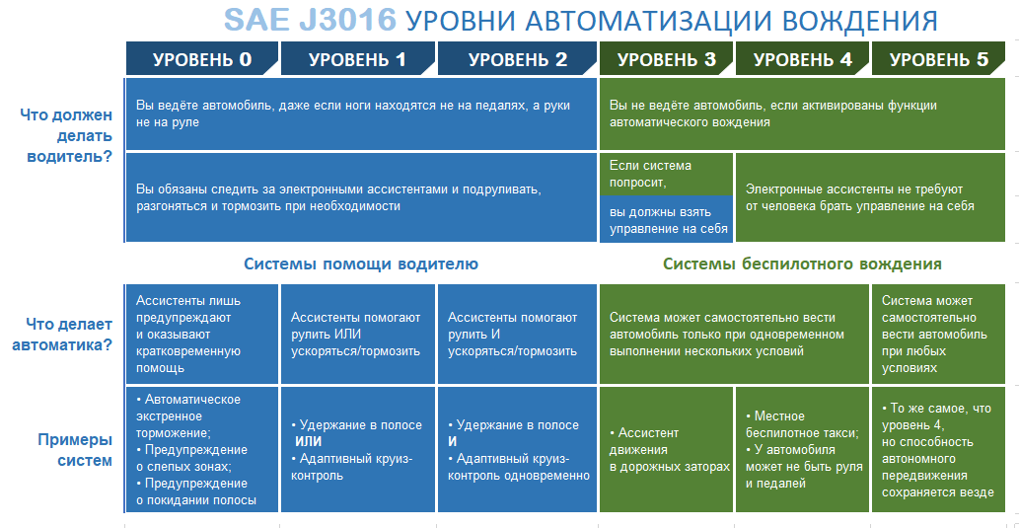

Рисунок 1 — Уровни автономности системы

Поскольку рулевая рейка является одним из ключевых компонентов систем 2-го и 3-го уровней (например, система удержания в полосе) разработка её алгоритмов управления является важной задачей.

**Обзор существующих решений**

Определим критерии оценки, по которым будем сравнивать существующие решения: потребляемая мощность, пиковый ток, поддержка популярных протоколов связи (CAN, J1939), рабочий диапазон температур

[1] — <https://iot.ru/transportnaya-telematika/bespilotnye-avtomobili-sostoyanie-rynka-trendy-i-perspektivy-razvitiya>

[2] — <https://www.techinsider.ru/vehicles/768513-chelovecheskiy-faktor-kak-glavnyy-vinovnik-dorozhnyh-avariy-kak-on-poyavilsya-i-naskolko-aktualen-segodnya/>

[3] — Распоряжение Правительства РФ от 28.12.2022 N 4261-р <Об утверждении Стратегии развития автомобильной промышленности Российской Федерации до 2035 года>

# Техническое задание

На разработку алгоритмов управления рулевой рейки для беспилотного транспортного средства

**Объект управления**

Объектом управления является рулевая рейка с электромеханическим усилителем руля. Рулевая рейка представляет собой двигатель постоянного тока, который через червячную передачу вращает косозубчатую шестерню, что участвует в реечной передаче, тем самым линейно перемещая рулевую рейку.

**Функции**

* Рулевая рейка должна обеспечивать перемещение в заданную позицию от КВУ за столько-то секунд;
* Пиковые кратковременные усилия должны достигать значения столько-то Ньютон;
* Блок управления должен предусматривать такие-то защиты
* Ошибка положения должна быть не более столько-то мм

**Известные параметры рулевой рейки**

Масса? Габариты? Время работы при пиковых нагрузках?

# Расчёт характеристик электропривода рулевой рейки с ЭМУР

1. Определение сопротивления обмотки якоря 

Для определения сопротивления обмотки якоря зафиксируем шток рулевой рейки, с целью ограничить возможность вращения электропривода. Это приведет к отсутствию противоЭДС. В этом случае ток якоря будет полностью равен току, потребляемому электроприводом. Оценивать его будем, подавая ток через лабораторный источник питания. Сопротивление найдём по закону Ома для линейного участка цепи: .

|  |  |  |
| --- | --- | --- |
| U, В | I, А | R, Ом |
| 1 | 2,522 | 0,396511 |
| 1,09 | 3,069 | 0,355165 |
| 1,64 | 5,123 | 0,320125 |

Тогда, среднее значение сопротивления:



1. Определение индуктивности и сопротивления обмотки якоря

Чтобы проверить предыдущие вычисления, рассчитаем сопротивление обмотки якоря ещё одним способом, а вместе с ним и индуктивность.

У ДПТ протекающий ток  и напряжение на клеммах связаны следующим дифференциальным уравнением:

https://habrastorage.org/r/w1560/getpro/habr/post_images/5c4/9c3/4a0/5c49c34a00d10bd864362ff317ad4300.png

Здесь  — скорость вращения двигателя. Поскольку вал двигателя заблокирован (в прошлом пункте зафиксировали), то мы исключаем влияние конструктивного параметра. Возьмём преобразование Лапласа от левой и правой частей уравнения (1):

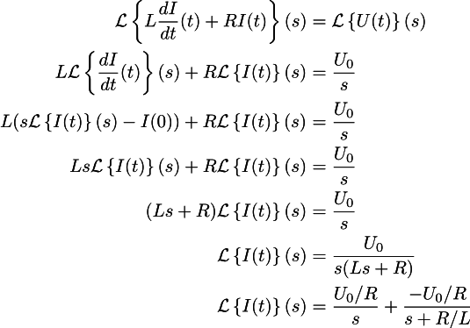

Перейдём к оригиналам:

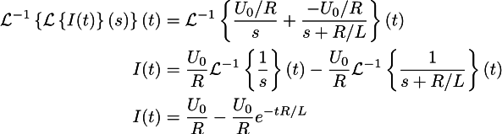

Таким образом, по истечении нескольких миллисекунд после подачи питания индуктивность двигателя уже не будет иметь большое значение на протекающий в обмотке ток, а в самом начале ток будет экспоненциально нарастать, причём скорость возрастания (время переходного процесса) напрямую зависит от индуктивности. Подключим осциллограф к проводам ДПТ и снимем переходную характеристику:

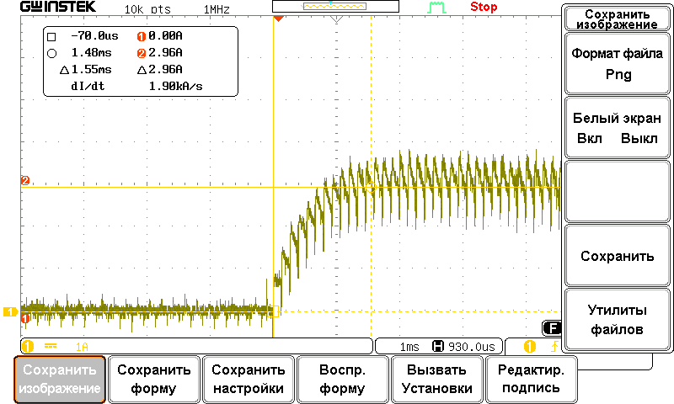

Рисунок № — Переходный процесс по току при ограничении на уровне 3А с источника питания

Зная напряжение, что было на двигателе в момент снятия характеристики , можем подобрать такую кривую, которая максимально точно бы повторяла полученный переходный процесс. Для этого зададим закон изменения кривой, и с помощью метода curve_fit библиотеки scipy_optimize в языке Python произведём подбор:

Листинг 1 — Подбор кривой

1. import numpy as np

2. from scipy.optimize import curve_fit

3. import matplotlib.pyplot as plt

4.

5. U0 = 1.2

6.

7. def unit_step_current(x, R, L):

8.     return [U0/R - U0/R*np.exp(-t*R/L) for t in x]

9.

10. data = np.genfromtxt('Oscil_3A.csv', delimiter=',', names=['t', 'A'])

11.

12. [R, L] = curve_fit(unit_step_current, data['t'], data['A'])[0]

13. print(R, L)

14.

15. fig = plt.figure()

16. ax1 = fig.add_subplot(1,1,1)

17.

18. ax1.set_title("Подбор сопротивления/индуктивности")

19. ax1.set_xlabel('Время, с')

20. ax1.set_ylabel('Ток, А')

21.

22. #ax1.plot(data['t'], U0, color='b', label='input tension')

23. #ax1.plot(U0, color='b', label='input tension')

24. ax1.plot(data['t'], data['A'], color='g', label='измеренный ток')

25. model=unit_step_current(data['t'], R, L)

26. ax1.plot(data['t'], model, color='r', label='подобранная кривая')

27. ax1.legend()

28.

29. plt.show()

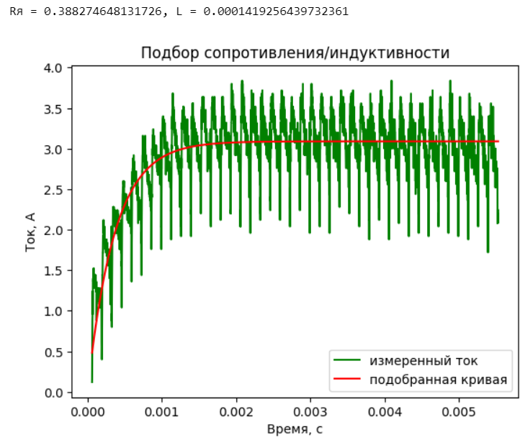

Рисунок № — Результат выполнения листинга 1

Получили значение , . Сопротивление от найденного в пункте один отличается на 8,6%, а значит вычисления были проведены корректно.

1. Определение момента вращения электродвигателя

Определим момент вращения экспериментальным путём. Для этого, жестко прикрепим к валу двигателя рычаг и замерим силу вращения:

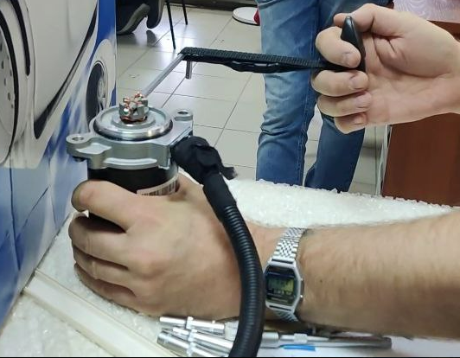

Рисунок № — Определение момента вращения

Усилие было замерено весами, поэтому значение с них было умножено на для получения силы в [Н]:

Таблица 1 — Полученное значение момента

|  |  |  |  |  |  |
| --- | --- | --- | --- | --- | --- |
| U, В | I, А | Замеренное усилие, кг | Усилие, Н | Длина рычага, м | Момент вращения ЭД, Н * м |
| 10 | 15 | 0,5 | 4,9 | 0,146 | 0,7154 |
| 10 | 20 | 0,7 | 6,86 | 0,146 | 1,00156 |
| 10 | 25 | 0,9 | 8,82 | 0,146 | 1,28772 |
| 15 | 30 | 1,1 | 10,78 | 0,146 | 1,57388 |
| -10 | 15 | 0,5 | 4,9 | 0,146 | 0,7154 |
| -10 | 20 | 0,7 | 6,86 | 0,146 | 1,00156 |
| -15 | 25 | 0,8 | 7,84 | 0,146 | 1,14464 |
| -15 | 30 | 1 | 9,8 | 0,146 | 1,4308 |
| -20 | 35 | 1,3 | 12,74 | 0,146 | 1,86004 |

Теперь последней неизвестной переменной в механической характеристике ДПТ для нас остаётся конструктивный параметр электродвигателя.

1. Расчёт конструктивного параметра электродвигателя

Рассчитаем его исходя из линеаризованного уравнения ДПТ: . Тогда таблица 1 расширяется на один столбец:

Таблица 2 — Рассчитанное значение конструктивного параметра

|  |  |  |  |  |  |  |
| --- | --- | --- | --- | --- | --- | --- |
| U, В | I, А | Замеренное усилие, кг | Усилие, Н | Длина рычага, м | Момент вращения ЭД, Н * м | Конструктивный параметр Cм |
| 10 | 15 | 0,5 | 4,9 | 0,146 | 0,7154 | 0,047693333 |
| 10 | 20 | 0,7 | 6,86 | 0,146 | 1,00156 | 0,050078 |
| 10 | 25 | 0,9 | 8,82 | 0,146 | 1,28772 | 0,0515088 |
| 15 | 30 | 1,1 | 10,78 | 0,146 | 1,57388 | 0,052462667 |
| -10 | 15 | 0,5 | 4,9 | 0,146 | 0,7154 | 0,047693333 |
| -10 | 20 | 0,7 | 6,86 | 0,146 | 1,00156 | 0,050078 |
| -15 | 25 | 0,8 | 7,84 | 0,146 | 1,14464 | 0,0457856 |
| -15 | 30 | 1 | 9,8 | 0,146 | 1,4308 | 0,047693333 |
| -20 | 35 | 1,3 | 12,74 | 0,146 | 1,86004 | 0,053144 |

Среднее значение конструктивного параметра  — 0,049570785.

Проверим полученное значение конструктивного параметра. Для этого снимем блокировку вала ротора и подадим напряжение на обмотку ДПТ, тахометром снимем скорость вращения вала:

Таблица 3 — Рассчитанный иным способом конструктивный параметр

|  |  |  |  |  |  |
| --- | --- | --- | --- | --- | --- |
| U, В | I, А | (скорость), об/мин | , рад/с | (сопротивление обмотки якоря), Ом | См (конструкторский параметр), В*с/рад |
| 1 | 0,64 | 40 | 4,1887902 | 0,357267 | 0,18414604 |
| 2 | 0,67 | 225 | 23,5619449 | 0,357267 | 0,07472351 |
| 3 | 0,74 | 400 | 41,887902 | 0,357267 | 0,06530817 |
| 4 | 0,79 | 564 | 59,0619419 | 0,357267 | 0,06294678 |
| 5 | 0,83 | 745 | 78,0162176 | 0,357267 | 0,06028834 |
| 6 | 0,88 | 910 | 95,2949772 | 0,357267 | 0,05966322 |
| 7 | 0,94 | 1085 | 113,620934 | 0,357267 | 0,05865265 |
| 8 | 0,98 | 1265 | 132,47049 | 0,357267 | 0,05774779 |
| 9 | 1,02 | 1450 | 151,843645 | 0,357267 | 0,05687158 |
| 10 | 1,08 | 1637 | 171,426239 | 0,357267 | 0,05608331 |
| 11 | 1,13 | 1828 | 191,427712 | 0,357267 | 0,05535399 |
| 12 | 1,19 | 2018 | 211,324466 | 0,357267 | 0,05477289 |
| 13 | 1,28 | 2207 | 231,1165 | 0,357267 | 0,05427003 |
| 14 | 1,28 | 2397 | 251,013253 | 0,357267 | 0,05395212 |
| 15 | 1,35 | 2575 | 269,653369 | 0,357267 | 0,05383834 |
| 16 | 1,42 | 2760 | 289,026524 | 0,357267 | 0,05360297 |
| 17 | 1,45 | 2944 | 308,294959 | 0,357267 | 0,05346167 |
| 18 | 1,59 | 3145 | 329,34363 | 0,357267 | 0,05292935 |

Здесь конструктивный параметр  рассчитывается исходя из формулы статического движения электропривода:  (из механической характеристики ДПТ).

Здесь первые два полученных значения мы не берем в расчёт, как сильно отличающиеся, поскольку на малых мощностях различные потери оказывают сильное влияние. Среднее значение  — 0,056858951, отличается на 14% от прошлого значения.